 | Colloque international | 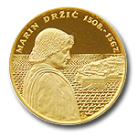
  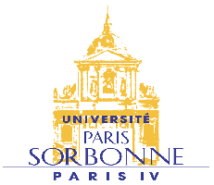
  
  UFR d’etudes slaves
M A R I N D R Ž I Ć
ÉCRIVAIN PHARE DE LA RENAISSANCE À DUBROVNIK

23 – 25 octobre 2008, PARIS IV-SORBONNE

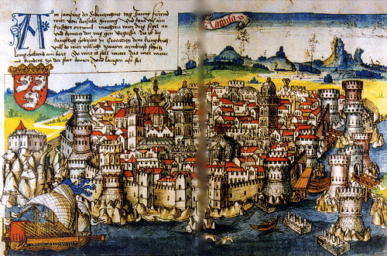

Responsables du colloque : Paul-Louis THOMAS et Sava ANDJELKOVIC

Colloque soutenu par :
Ministère de l'Éducation nationale, de l'Enseignement supérieur et de la Recherche (prog. ACCES)
Conseil scientifique de l'Université PARIS IV-SORBONNE
Ecole doctorale IV "Civilisations, cultures, littératures et sociétés"
Centre de recherche sur les cultures et littératures d'Europe Centrale, Orientale et Balkanique,
Ambassade de Croatie, UFR D’ÉTUDES SLAVES et CIRCE

